Графические приложения к проектам-победителям конкурса «Твой проект», реализуемым на территории Яковлевского муниципального района в 2023 году
Проект-победитель «Детская площадка»
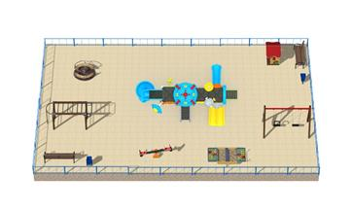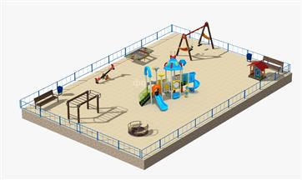

Фото ДО начала реализации проекта
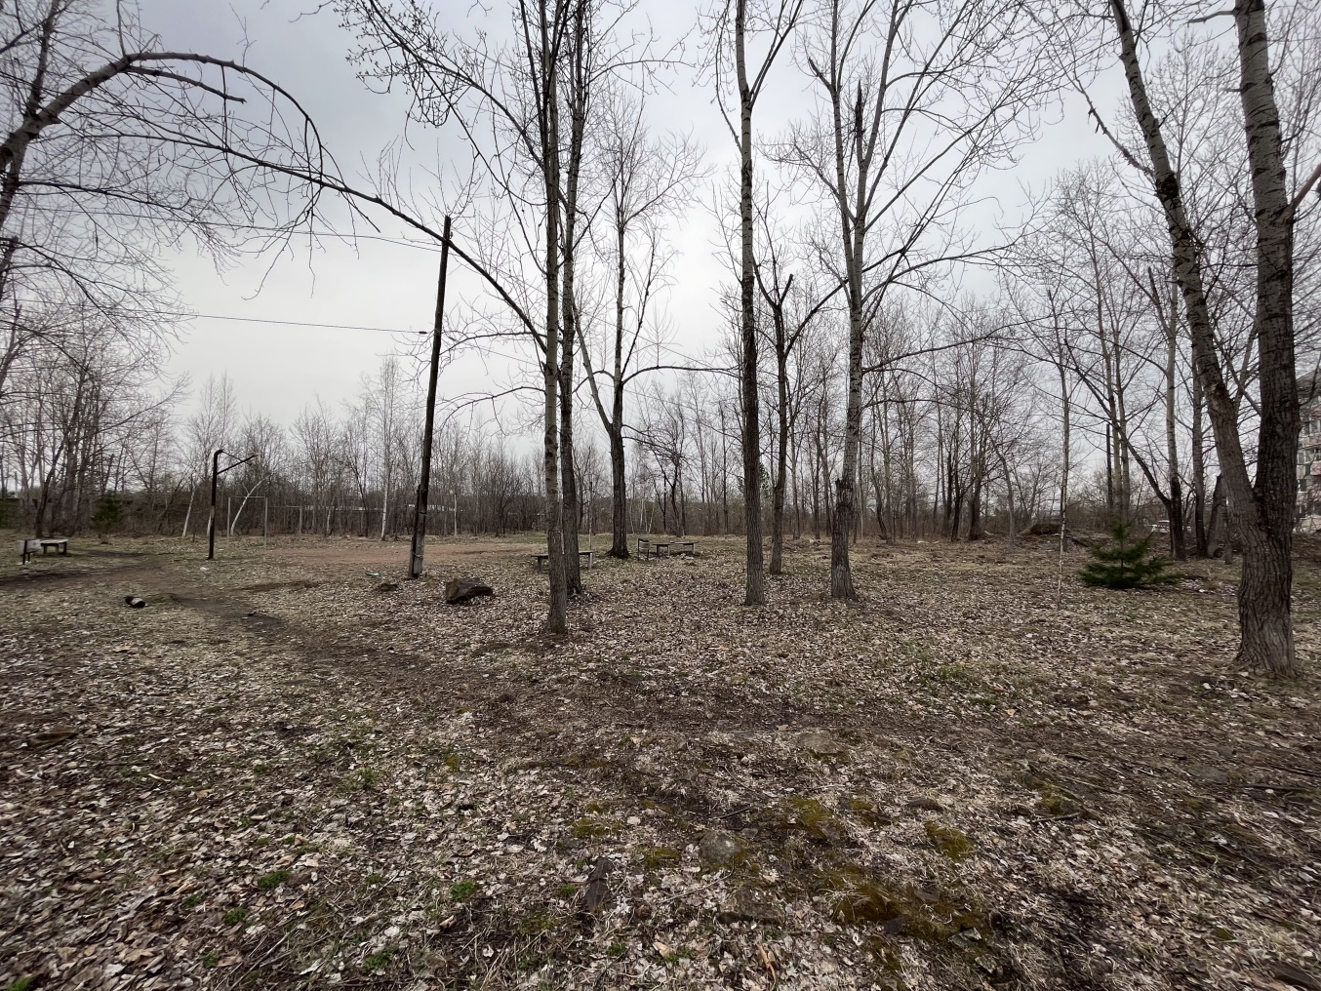
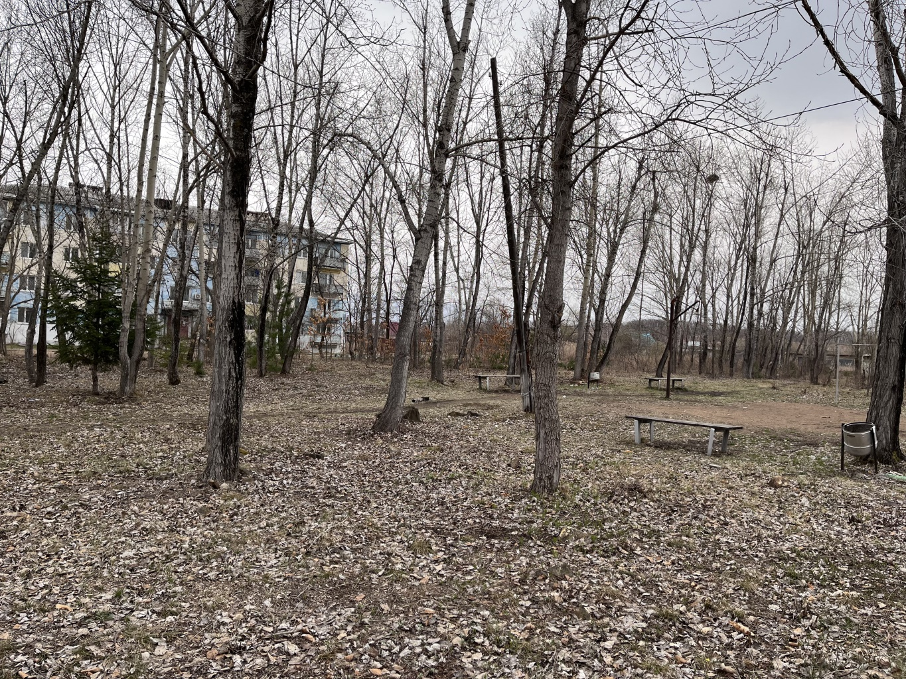

Фото ПОСЛЕ реализации проекта «Детская площадка»
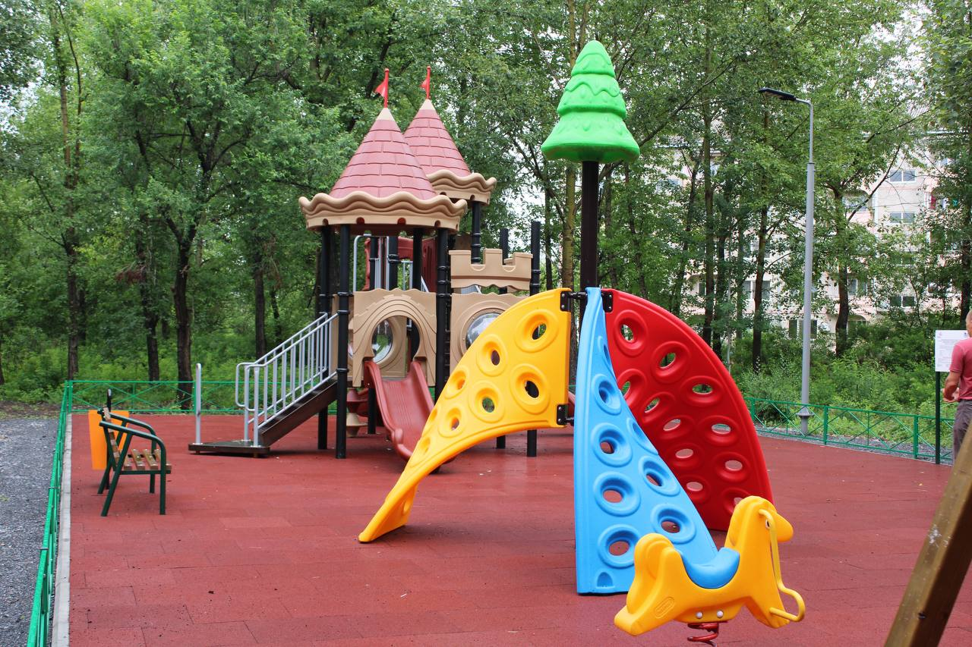

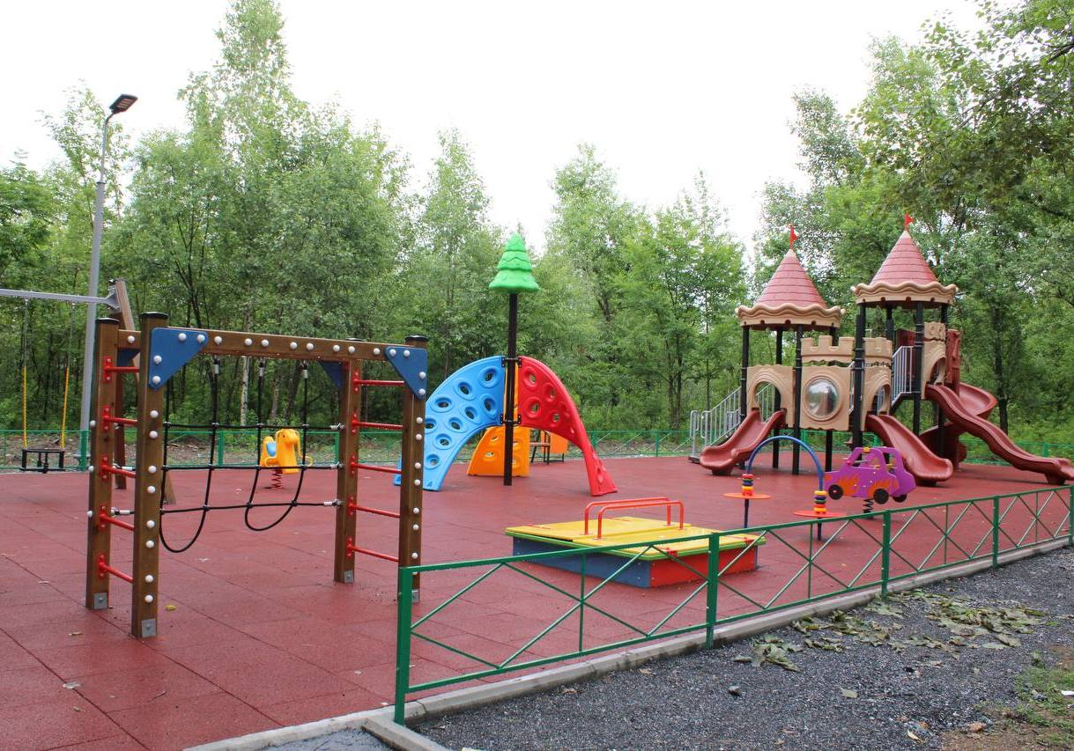
Проект-победитель «Пешеходные дорожки по улице Советская»
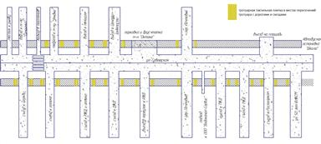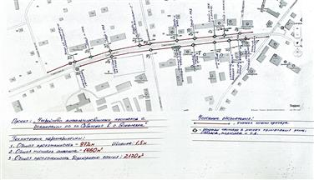

Фото ДО начала реализации проекта
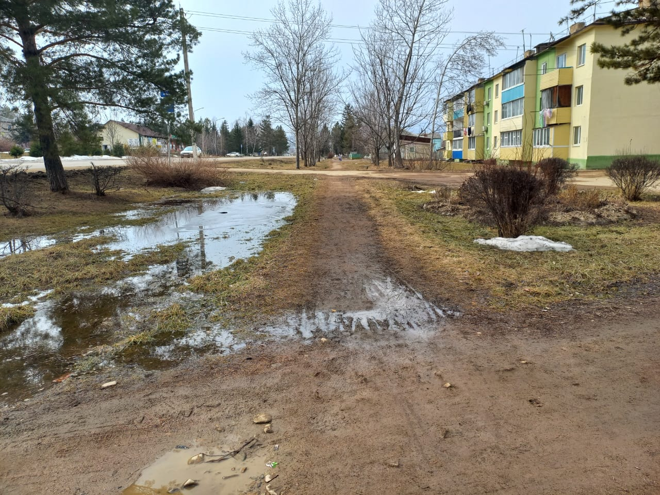
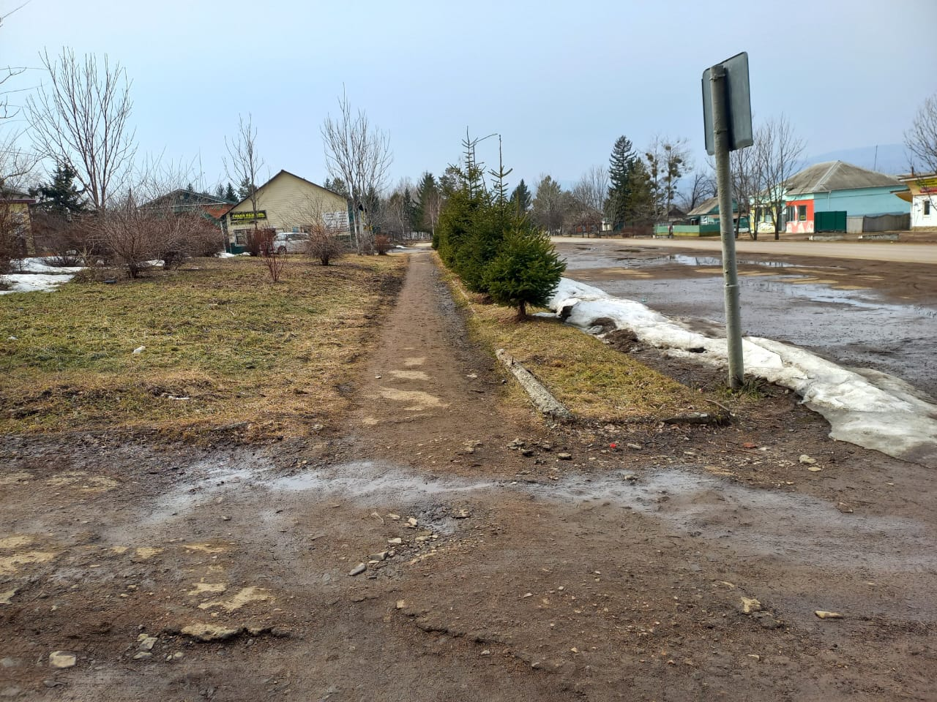

Фото ПОСЛЕ реализации проекта «Пешеходные дорожки по улице Советская»
